Суммативное оценивание за разделы

« Рост и развитие», «Клеточная биология» «Закономерности наследственности и изменчивости».

Цели обучения | 11.2.3.1 - объяснять процесс специализации стволовых клеток и их практическое применение  11.2.4.1 - устанавливать связь мутаций с рекомбинацией дезоксирибонуклеиновой кислоты  11.2.4.2 - обсуждать значение международного проекта «Геном человека»  11.4.2.1 - определять и описывать основные компоненты клеток с использованием микрофотографий
Критерии оценивания | - Раскрывает значение проекта «Геном человека» для медицины  - Сопоставляет стволовые клетки и их специализацию  - Знает виды спонтанных мутаций  - Определяет основные компоненты клетки

Критерий оценивания | Задание № | Дескриптор | Балл
Критерий оценивания | Задание № | Обучающийся | Балл
Раскрывает значение проекта «Геном человека» для медицины | 1.1 | Описывает не менее двух заболевания, диагностика и лечение которых стали возможны в рамках проекта. | 2
Раскрывает значение проекта «Геном человека» для медицины | 1.2 | Дает оценку данному проекту для развития медицины будущего. | 2
Указывает особенности стволовых клеток | 2 | Определяет особенность тотипотентных клеток | 1
Указывает особенности стволовых клеток | 2 | Определяет особенность плюрипотентных клеток | 1
Указывает особенности стволовых клеток | 2 | Определяет особенность мультипотентных клеток | 1
Знает виды спонтанных мутаций | 3 | Определяет виды спонтанных мутаций | 4
Определяет основные компоненты клетки | 4 | Указывает верно основные компоненты клетки | 6
Всего |  |  | 17

Задание №1
Раскройте значение проекта «Геном человека» для медицины. В качестве аргументов укажите:
1.1 Не менее двух болезней, диагностика и лечение которых стали возможны благодаря проекту «Геном человека»
Любые болезни связанные с генетической структурой человека. Например- Серповидноклеточная анемия, изучение рака, синдромы Дауна, Клайнфельтера, Шерешевского — Тернера, Эдвардса, «кошачьего крика» и т.д_________________________
1.2 Оцените значение проекта «Геном человека» для будущего развития медицины.
Приводит обоснованные аргументы в пользу данного проекта, указывая основные за или против своего решения.
Например- изучение и расширение данного проекта позволило сделать большой толчок в развитии передовых технологии в вирусологии, иммунологии, фармакологии т.д. Появились новые отросли фармакогенетика, изучены новые методы «генетической дактилоскопии» и т.д

Задание №2
А. Тотипотентные клетки | 1. Способны превращаться в любую клетку. Это – первые стволовые клетки, образующиеся при делении зиготы.
Б. Плюрипотентные клетки | 2. Развиваются после образования тотипотентных клеток. Эти стволовые клетки способны превращаться в любую клетку, кроме плаценты.
В. Мультипотентные клетки | 3. Способны превращаться только в определенную группу клеток. Возможность дифференцирования клеток ограничена.
Ответы
А | Б | В
1 | 2 | 3

Задание №3
Являются следующие утверждения типами спонтанной мутации.

Утверждение | Верно\Неверно
удвоение одного из участков ДНК | Верно
удаление участка ДНК | Верно
поворот хромосомного участка на 180° | Верно
перемещение участка хромосомы на другое место | Верно

Задание №4
На рисунке представлена растительная клетка. Соотнесите цифровые обозначения и названия элементов клетки
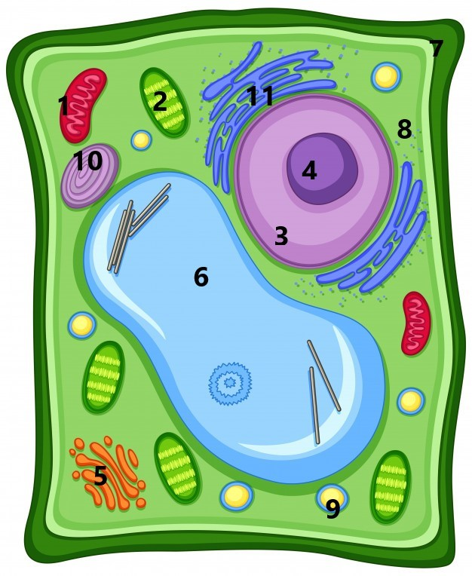
№ | Структура
1 | Митохондрия
2 | Хлоропласт или пластиды
3 | Ядро
5 | Аппарат (комплекс) Гольджи
9 | Лизосомы
11 | ЭПС

